МИНИСТЕРСТВО ОБРАЗОВАНИЯ НОВОСИБИРСКОЙ ОБЛАСТИ
ГОСУДАРСТВЕННОЕ БЮДЖЕТНОЕ ПРОФЕССИОНАЛЬНОЕ ОБРАЗОВАТЕЛЬНОЕ УЧРЕЖДЕНИЕ НОВОСИБИРСКОЙ ОБЛАСТИ
«НОВОСИБИРСКИЙ КОЛЛЕДЖ ПРОМЫШЛЕННЫХ ТЕХНОЛОГИЙ»
(ГБПОУ НСО «НОВОСИБИРСКИЙ КОЛЛЕДЖ
ПРОМЫШЛЕННЫХ ТЕХНОЛОГИЙ»

РЕЗУЛЬТАТЫ АНКЕТИРОВАНИЯ РАБОТОДАТЕЛЕЙ ОБ УДОВЛЕТВОРЕННОСТИ КАЧЕСТВОМ ПОДГОТОВКИ ОБУЧАЮЩИХСЯ ГБПОУ НСО «НОВОСИБИРСКИЙ КОЛЛЕДЖ ПРОМЫШЛЕННЫХ ТЕХНОЛОГИЙ»

Целью анкетирования является получения объективной информации об удовлетворенности качеством подготовки выпускников и планирования мероприятий по повышению эффективности, качества и конкурентоспособности образовательных услуг.
Актуальность исследования:
Анкетирование работодателей для мониторинга их мнения о качестве подготовки выпускников является одной из форм контроля выполнения требований действующего законодательства по реализации государственной политики в области образования. Работодатели являются активными участниками образовательной деятельности и имеют право участвовать в оценке ее осуществления. Мнение работодателей и их представителей, участвующих в реализации образовательных программ имеет существенное значение при оценке качества подготовки выпускников, так как именно они являются индустриальными партнерами колледжа и будущими работодателями для выпускников. Анкетирование работодателей и их представителей, участвующих в реализации образовательных программ для мониторинга их мнения о качестве подготовки выпускников является одной из форм контроля выполнения требований ФГОС и комплексной системой наблюдения за динамикой и состоянием качества образования в академии.
В анкетировании принимали участие работники и руководители организаций, деятельность которых соответствует профилю (направленности), реализуемой образовательной программы, участвующие в разработке и реализации образовательных программ среднего профессионального образования реализуемых колледжем.
Всего в анкетировании приняли участие 19 предприятий-работодателей и их представителей, участвующих в реализации образовательных программ. Опрос работодателей проводился через гугл-форму, доступ к которой давался по ссылке, оценить степень подготовленности обучающихся к выполнению трудовых функций.
После завершения опроса была произведена обработка полученных данных. При обработке результатов анкетирования получены средние оценки и выведена общая удовлетворенность качеством подготовки выпускников программы.

22.02.07 Порошковая металлургия, композиционные материалы, покрытия
В опросе принимали участия работодатели-партнеры, на которых обучающиеся проходят производственную практику:
АО «Машзавод «Труд»
НПО «ЭЛСИБ»
ООО «СИБЛИТМАШ»
«Новосибирский оловянный комбинат»
ОАО «Новосибирский металлургический завод им. Кузьмина»
ПАО ООО «РиМ-Пласт»
ОАО «СКБ Сибэлектротерм»
АО «Машзавод «Труд»
ООО "Сибэлектропривод"
АО «НПО «Луч»
ООО НЭМЗ «Тайра»
АО «Новосибирский стрелочный завод»
АО «Новосибирский завод радиодеталей «Оксид»
АО «НИИ измерительных приборов – Новосибирский завод имени Коминтерна
Акционерное общество «Новосибирский приборостроительный завод»
Новосибирский авиационный завод имени В. П. Чкалова
ООО «Гидромашсервис»
Нзхк – инструмент
ООО «РиМ-Пласт»

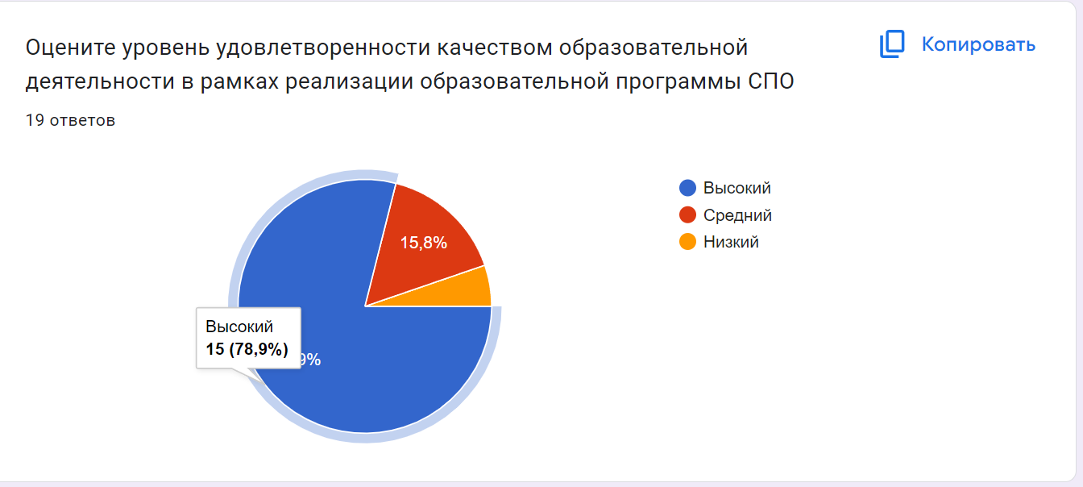
Вывод: Полученные данные свидетельствуют о высокой степени удовлетворенности работодателей качеством подготовки выпускников, осваивающих основные профессиональные образовательные программы среднего профессионального образования: 78,9%, 5,3% - 1 предприятие неудовлетворенно уровнем подготовки студентов. В целом наблюдается достаточно стабильная система эффективного взаимодействия работодателей и обучающихся, как в процессе освоения образовательной программы, так и после ее завершения.

22.02.03 Литейное черных и цветных производство металлов
В опросе принимали участия 7 предприятий-партнеров, на которых обучающиеся проходят производственную практику:

НПО «ЭЛСИБ»
ООО «СИБЛИТМАШ»
«Новосибирский оловянный комбинат»
ОАО «Новосибирский металлургический завод им. Кузьмина»
ПАО ООО «РиМ-Пласт»
ОАО «СКБ Сибэлектротерм»

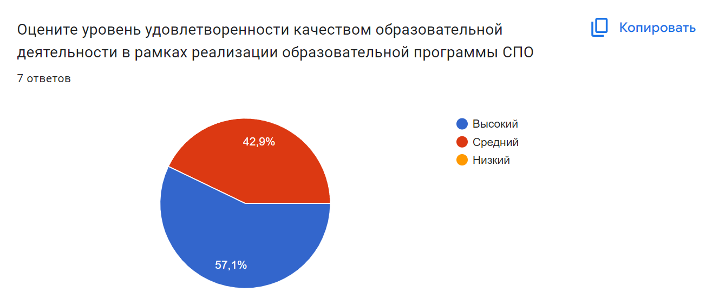

Вывод: Полученные данные свидетельствуют о среднем уровне удовлетворенности работодателей качеством подготовки выпускников, осваивающих основные профессиональные образовательные программы среднего профессионального образования: 57,1%. В целом наблюдается достаточно стабильная система эффективного взаимодействия работодателей и обучающихся, как в процессе освоения образовательной программы, так и после ее завершения.

22.02.04 Металловедение и термическая обработка металлов
В опросе принимали участия 7 предприятий работодателей-партнеров, на которых обучающиеся проходят производственную практику:
НПО «ЭЛСИБ»
ООО «СИБЛИТМАШ»
«Новосибирский оловянный комбинат»
ОАО «Новосибирский металлургический завод им. Кузьмина»
ПАО ООО «РиМ-Пласт»
ОАО «СКБ Сибэлектротерм»

Вывод: Полученные данные свидетельствуют о среднем уровне удовлетворенности работодателей качеством подготовки выпускников, осваивающих основные профессиональные образовательные программы среднего профессионального образования: 57,1%. В целом наблюдается достаточно стабильная система эффективного взаимодействия работодателей и обучающихся, как в процессе освоения образовательной программы, так и после ее завершения.

15.01.34 Фрезеровщик на станках с числовым программным управлением
В опросе принимали участия 19 предприятий работодателей-партнеров, на которых обучающиеся проходят производственную практику:
АО «НПО «Луч»
ООО НЭМЗ «Тайра»
АО «Машзавод «Труд»
НПО «ЭЛСИБ»
АО «Новосибирский стрелочный завод»
ООО «СИБЛИТМАШ»
ОАО «Новосибирский металлургический завод им. Кузьмина»
ПАО ООО «РиМ-Пласт»
ОАО «СКБ Сибэлектротерм»
АО «Машзавод «Труд»
ООО "Сибэлектропривод"
ООО «РиМ-Пласт»
АО «Новосибирский завод радиодеталей «Оксид»
АО «НИИ измерительных приборов – Новосибирский завод имени Коминтерна
Акционерное общество «Новосибирский приборостроительный завод»
Новосибирский авиационный завод имени В. П. Чкалова
ООО «Гидромашсервис»
Нзхк – инструмент
«Новосибирский оловянный комбинат»

Вывод: Полученные данные свидетельствуют о высокой степени удовлетворенности работодателей качеством подготовки выпускников, осваивающих основные профессиональные образовательные программы среднего профессионального образования: 78,9%, 5,3% - 1 предприятие неудовлетворенно уровнем подготовки студентов. В целом наблюдается достаточно стабильная система эффективного взаимодействия работодателей и обучающихся, как в процессе освоения образовательной программы, так и после ее завершения.
15.01.33 Токарь на станках с программным управлением
АО «Машзавод «Труд»
ООО "Сибэлектропривод"
АО «НПО «Луч»
АО «Новосибирский стрелочный завод»
Обособленное подразделение АО «НПО «Курганприбор»
Акционерное общество «Новосибирский приборостроительный завод»
Новосибирский авиационный завод имени В. П. Чкалова
Вывод: Полученные данные свидетельствуют о среднем уровне удовлетворенности работодателей качеством подготовки выпускников, осваивающих основные профессиональные образовательные программы среднего профессионального образования: 57,1%. В целом наблюдается достаточно стабильная система эффективного взаимодействия работодателей и обучающихся, как в процессе освоения образовательной программы, так и после ее завершения.

15.01.32 Оператор станков с программным управлением
В опросе принимали участия 19 предприятий работодателей-партнеров, на которых обучающиеся проходят производственную практику:
АО «НИИ измерительных приборов – Новосибирский завод имени Коминтерна
Нзхк – инструмент
АО «НПО «Луч»
ООО НЭМЗ «Тайра»
АО «Машзавод «Труд»
НПО «ЭЛСИБ»
АО «Новосибирский стрелочный завод»
ООО «СИБЛИТМАШ»
ОАО «Новосибирский металлургический завод им. Кузьмина»
ПАО ООО «РиМ-Пласт»
ОАО «СКБ Сибэлектротерм»
АО «Машзавод «Труд»
ООО "Сибэлектропривод"
ООО «РиМ-Пласт»
АО «Новосибирский завод радиодеталей «Оксид»
Акционерное общество «Новосибирский приборостроительный завод»
Новосибирский авиационный завод имени В. П. Чкалова
ООО «Гидромашсервис»
«Новосибирский оловянный комбинат»

Вывод: Полученные данные свидетельствуют о высокой степени удовлетворенности работодателей качеством подготовки выпускников, осваивающих основные профессиональные образовательные программы среднего профессионального образования: 78,9%, 5,3% - 1 предприятие неудовлетворенно уровнем подготовки студентов. В целом наблюдается достаточно стабильная система эффективного взаимодействия работодателей и обучающихся, как в процессе освоения образовательной программы, так и после ее завершения.
15.02.08 Технология машиностроения
В опросе принимали участия 7 предприятий работодателей-партнеров, на которых обучающиеся проходят производственную практику:
НПО «ЭЛСИБ»
ООО «СИБЛИТМАШ»
«Новосибирский оловянный комбинат»
ОАО «Новосибирский металлургический завод им. Кузьмина»
ПАО ООО «РиМ-Пласт»
ОАО «СКБ Сибэлектротерм»

Вывод: Полученные данные свидетельствуют о среднем уровне удовлетворенности работодателей качеством подготовки выпускников, осваивающих основные профессиональные образовательные программы среднего профессионального образования: 57,1%. В целом наблюдается достаточно стабильная система эффективного взаимодействия работодателей и обучающихся, как в процессе освоения образовательной программы, так и после ее завершения.

15.01.08 Наладчик литейного оборудования
В опросе принимали участия 7 предприятий работодателей-партнеров, на которых обучающиеся проходят производственную практику:
НПО «ЭЛСИБ»
ООО «СИБЛИТМАШ»
«Новосибирский оловянный комбинат»
ОАО «Новосибирский металлургический завод им. Кузьмина»
ПАО ООО «РиМ-Пласт»
ОАО «СКБ Сибэлектротерм»

Вывод: Полученные данные свидетельствуют о среднем уровне удовлетворенности работодателей качеством подготовки выпускников, осваивающих основные профессиональные образовательные программы среднего профессионального образования: 57,1%, 42,9% - высокий уровень удовлетворенности. В целом наблюдается достаточно стабильная система эффективного взаимодействия работодателей и обучающихся, как в процессе освоения образовательной программы, так и после ее завершения.

